В Москве проходит операция «Нелегальный автобус»
Столичной Госавтоинспекцией совместно с заинтересованными службами и ведомствами Москвы с 24 июля по 2 августа 2017 года проводится оперативно-профилактическая операция «Нелегальный автобус».
Основные цели и задачи мероприятия - это принятие превентивных профилактических мер к обеспечению безопасности при перевозке пассажиров автобусным транспортом, приведение деятельности перевозчиков в соответствие требованиям законодательства в данной сфере, а также обеспечение безопасности дорожного движения.
В рамках операции силы сотрудников Госавтоинспекции направлены на более тщательную проверку соответствия автобусов требованиям безопасности - соответствие конструкции транспортного средства, исправность рулевого управления и тормозной системы, наличие и функционирование аварийных выходов, выявление неправомерных изменений конструкции ТС, а именно: изменений компоновки салона, количества пассажирских сидений, установки дополнительного оборудования. Сотрудники ГИБДД проверят действующие маршруты их движения и условия отдыха водителей.
Кроме того, при надзоре за дорожным движением инспекторы ДПС будут проводить проверки водителей по фактам своевременности оплаты административных штрафов и правомерности осуществления деятельности.
Например, в Зеленоградском округе на Кутузовском шоссе сотрудниками Госавтоинспекции был остановлен автобус ПАЗ 32054, принадлежащий одной из строительных организаций, за рулем которого находился 58-летний житель г. Москвы. В результате досмотра автобуса были выявлены нарушения: неисправность рулевого управления, неисправность тормозной системы, отсутствовала карта тахографа, кроме этого, транспортное средство не было зарегистрировано в установленном порядке (цвет кузова не соответствовал цвету, указанному в свидетельстве о регистрации транспортного средства).
В связи с вышеуказанными нарушениями, водитель был отстранен от управления транспортным средством, а автобус эвакуирован на штрафстоянку.
Сотрудниками Госавтоинспекции на водителя были составлены четыре административных материала.
По факту выявленных недостатков, сотрудниками МО ГИБДД ТНРЭР № 2 ГУ МВД России по г. Москве возбуждено административное расследование, по результатам которого юридическое лицо, которому принадлежит транспортное средство, будет привлечено к административной ответственности.

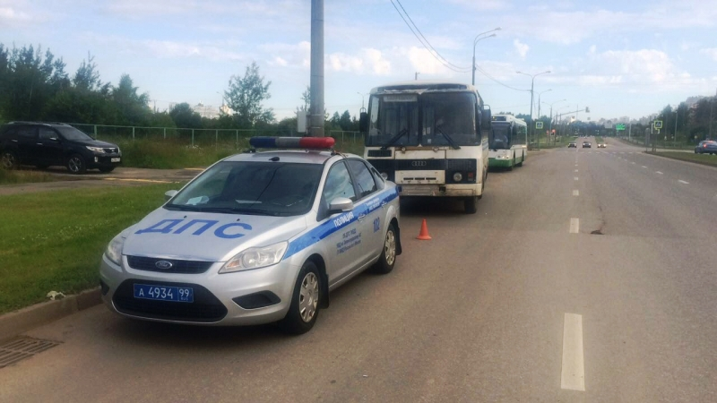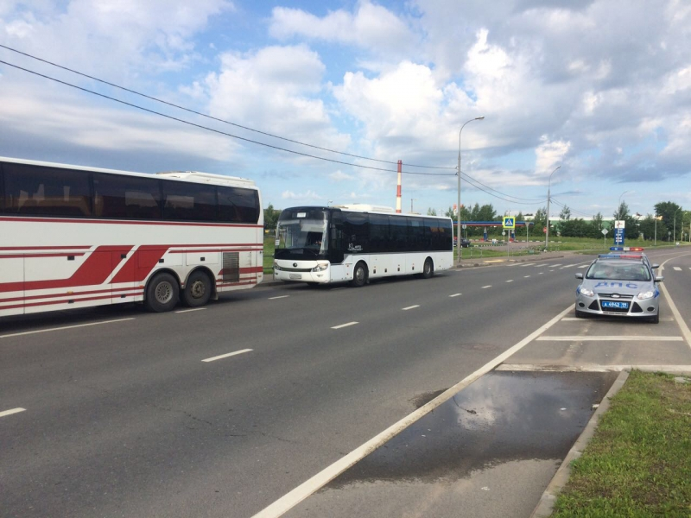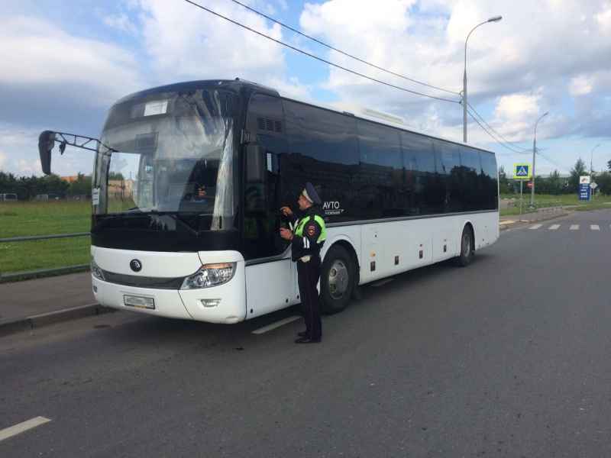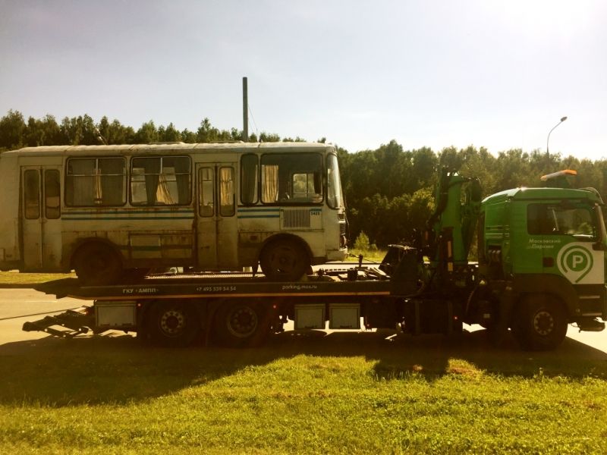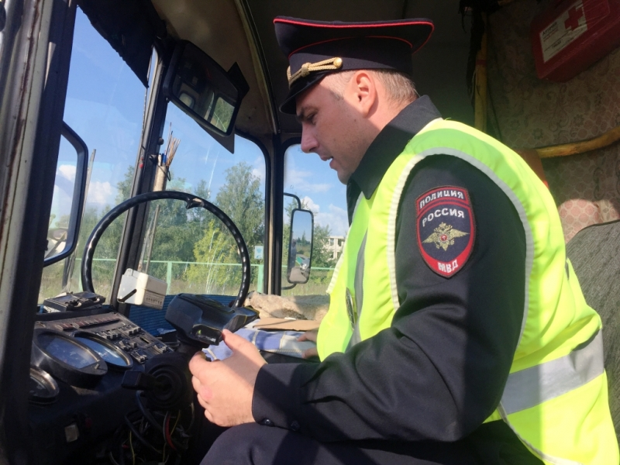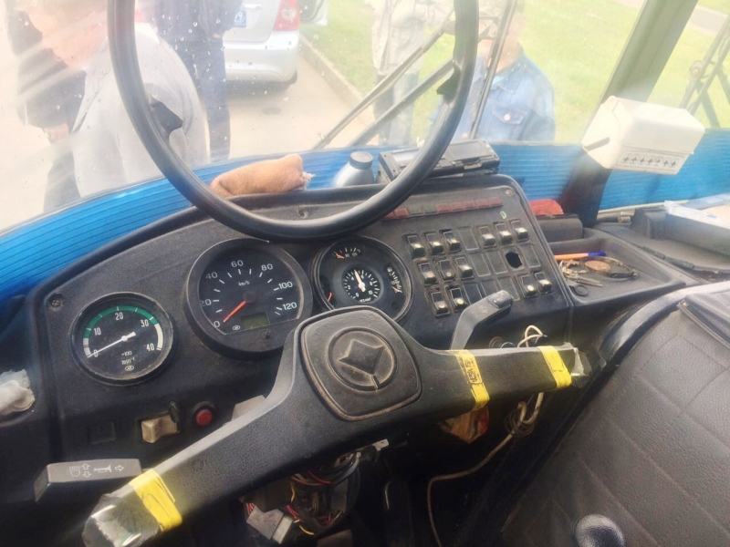
Пресс-служба УВД по ЮВАО ГУ МВД России по г. Москве
т/ф. 8(495) 709-18-18
электронная страница: http://ювао.мск.мвд.рф

